鋰電池 SOC 估測方法之比較與嵌入式實作
A Comparative Study and Embedded Implementation of SOC Estimation Methods for Lithium-ion Batteries
中原大學 資訊工程學系碩士班 研究生：洪大甲 指導教授：鄭維凱
同電池、同協定、同微控制器的公平比較：EKF 全倍率 RMSE 0.22–0.90%、庫倫 1.7–2.0%、動態阻抗線上不可行──量測域一致性凌駕演算法選擇。

1 研究動機與缺口  現有研究多於 PC 端、理想量測條件下評比 SOC 演算法，且各研究的電池、協定與硬體皆不相同，因而留下兩個缺口：  ▪ 評估環境失真──演算法在真實部署硬體上的表現未被驗證。  ▪ 缺乏公平基準──精度差異與電池、協定、硬體差異混雜，無法歸因於方法本身。  2 自動化測試平台與量測基礎  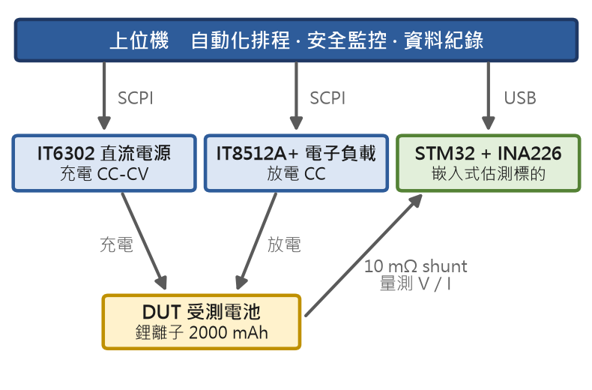  圖 1 自動化跨輪電池測試平台架構  ▪ 量測校正：INA226 前端 14 點線性內插校正，全範圍電流誤差 < 1‰。  ▪ 跨輪協定：CC-CV 充電 → 靜置 → 0.5–2.0C 四倍率放電，一輪 16–18 h 無人值守；放電中每 60 s 施加 dV/dI 擾動，供動態阻抗建表。  ▪ 平台再現性：三輪 CV < 0.52%（噪聲下界）；41 輪老化 4.6%，為噪聲的 9 倍。  3 三方法之嵌入式實作（STM32G071 @64 MHz）  ▪ 庫倫計數：int64 電荷累加、純整數運算，具充飽自動重錨；兼作板端真值。  ▪ EKF：一階 RC、狀態二維、增益免矩陣求逆；GITT 21 點 OCV 表為觀測方程。  ▪ 動態阻抗：複用既有 dV/dI 擾動，二次式 Z–SOC 反解，無須靜置與初值。  ▪ 並行架構：共用前端、分離估測、統一輸出；三法共讀同一筆量測。 | 4 強健性壓力測試（板端／PC 重放實測）  壓力測試 庫倫計數 EKF 動態阻抗  初值錯誤恢復 不收斂 單步拉回 首事件 ≤60 s  C-rate 切換尖峰 ≤0.21% ≤0.48% 10–48%  噪聲下 SOC 抖動 ≤0.054% ≤0.27% 約 53%  表 1 庫倫無修正機制，故加入充飽自動重錨（整輪 4/4 次正確觸發）；EKF 以共變異數濾波使兩類誤差皆有界；動態阻抗於切換與噪聲下皆因二次反解的分枝翻轉而失控。  5 核心發現：量測域一致性凌駕演算法選擇  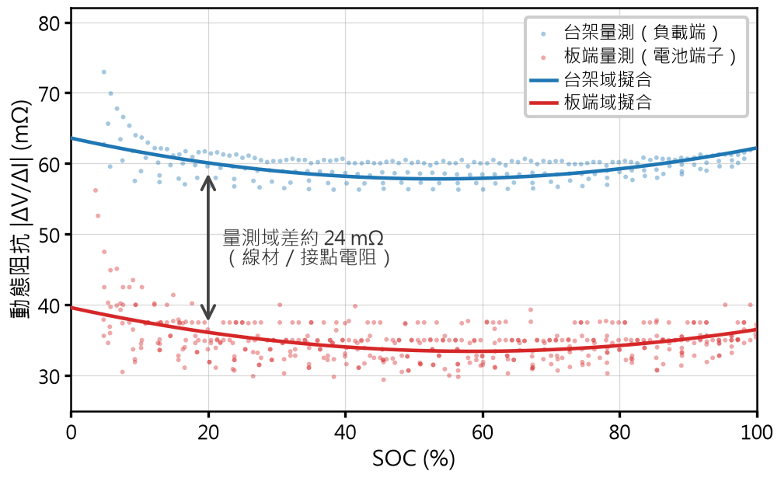  圖 2 動態阻抗之量測域對照（Round 40 實測）  參數辨識域（台架負載端）與部署量測域（板端電池端子）之間約 24 mΩ 的線材／接點電阻，使 EKF 產生隨倍率放大的系統性偏差，並使動態阻抗對照表整組失效；兩域擬合僅常數項平移──曲線形狀由電芯決定，常數項由量測鏈決定。  獨立複測證實：R₀ 換算至部署域後，EKF 的 RMSE 由最高 4.48% 降至全倍率 < 1%，倍率相依偏差完全消失；「離線建表、線上查表」的跨量測鏈搬移，是嵌入式 SOC 估測的隱形失效模式。

6 三法 SOC 估測軌跡實測對照
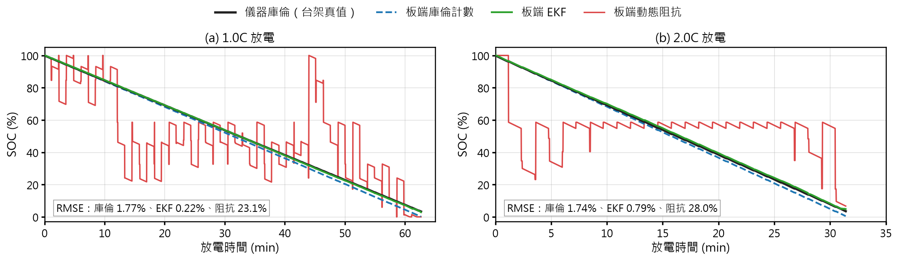
圖 3 三法每秒輸出與台架庫倫真值之對照（Round 41 板端實測）：EKF 與真值幾乎重合，庫倫呈刻度差造成的輕微負偏，動態阻抗則出現鏡像跳變與夾限平台。
7 精度─資源權衡與方法選用決策（同硬體實測，本研究核心產出）
方法 | RMSE (%) | 最大誤差 (%) | Flash (B) | RAM (B) | cycles／次更新 | 適用情境與主要代價（實測依據）
庫倫計數 | 1.7–2.0 | 3.0–3.5 | +1,892 | +24 | 305（4.8 µs） | 極低成本／算力（8-bit、Flash < 8 KB）：資源下界；無自我修正，精度上限由電流量測鏈刻度（±2%）決定
EKF（一階 RC） | 0.22–0.90 | 0.6–1.9 | +2,336 | +40 | 15,187（237 µs） | 中階且需自初值錯誤恢復：全倍率精度最佳、錯誤初值單步拉回；須 GITT 建 OCV 表，參數必須與部署量測鏈同域
動態阻抗 | 23–31（線上） | 約 96 | +1,540 | +48 | 442／6,525（有事件） | 無靜置機會、實驗成本敏感：無須初值、首事件 ≤60 s 重估；線上單獨反推對平坦曲線電芯不可行，宜作低 SOC 端粗校正與老化指標
三法並行 | — | — | +4,936 | +112 | 約 22,000 | 高可靠度、資源充裕：三法互補，峰值僅佔每秒運算預算 0.034%（餘裕逾三個數量級）；整合複雜度最高
表 2 精度為 Round 41 板端整輪四倍率之範圍（庫倫的恆負偏源自兩條電流量測鏈約 +1.2% 的刻度差，非演算法誤差；動態阻抗離線、假設分枝正確之理想上界為 6–10%）；資源為對共用韌體骨架之差分量測，運算量取 Rounds 40–41 共 159,300 次更新之中位數。

結論 不存在單一最優的 SOC 估測方法，最優選擇取決於硬體資源與應用對初值恢復、靜置機會與實驗成本的要求；本研究並指出演算法的精度上限往往不由演算法決定──量測鏈與辨識域／部署域的一致性，對誤差的貢獻數倍於方法之間的差距。 未來工作：SOH 估測延伸、LFP 遲滯建模、輕量資料驅動融合。

